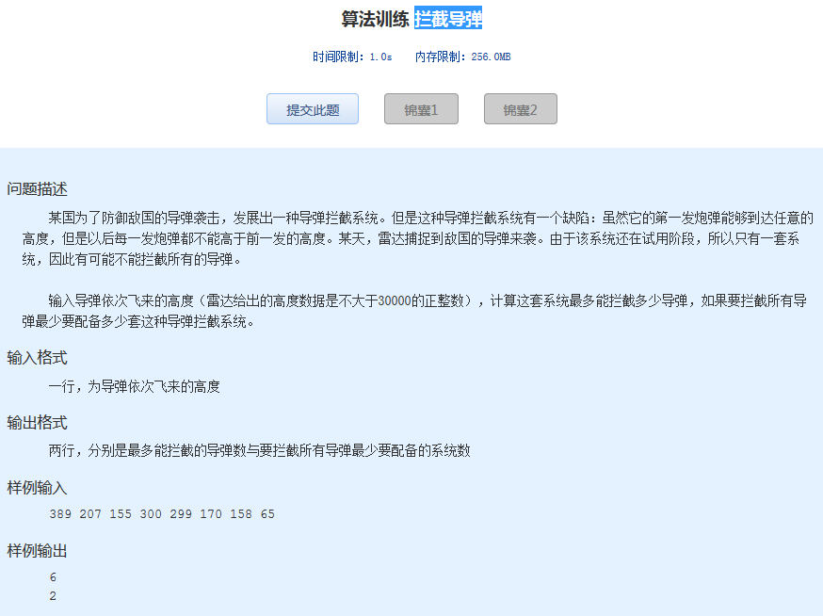 算法训练 拦截导弹
时间限制：1.0s 内存限制：256.0MB

问题描述
某国为了防御敌国的导弹袭击，发展出一种导弹 拦截系统。但是这种导弹拦截系统有一个缺陷：虽然它的第一发炮弹能够到达任意的高度，但是以后每一发炮弹都不能高于前一发的高度。某天，雷达捕捉到敌国的 导弹来袭。由于该系统还在试用阶段，所以只有一套系统，因此有可能不能拦截所有的导弹。
输入导弹依次飞来的高度（雷达给出的高度数据是不大于30000的正整数），计算这套系统最多能拦截多少导弹，如果要拦截所有导弹最少要配备多少套这种导弹拦截系统。
输入格式
一行，为导弹依次飞来的高度
输出格式
两行，分别是最多能拦截的导弹数与要拦截所有导弹最少要配备的系统数
样例输入
389 207 155 300 299 170 158 65
样例输出
6
2

